LVT1225-1 | SIORAC EN PERIGORD Maison de maître au coeur d'un village tous commerces | Région ST CYPRIEN

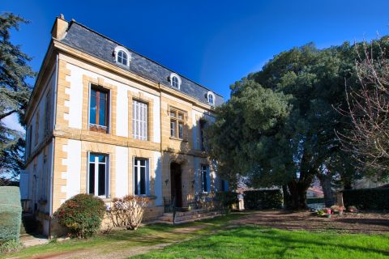 | 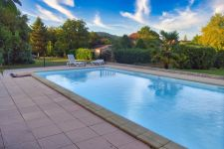  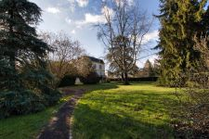

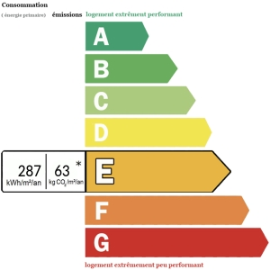 | SIORAC EN PERIGORD - Au coeur d'un village tous commerces, cette maison de maître laisse entrevoir de belles possibilités grâce à ses volumes et sa luminosité.  La maison de 262 m2 se compose d'un hall d'entrée, d'un salon avec cheminée, d'une salle à manger, d'une cuisine indépendante, d'une chambre, d'un bureau avec entrée indépendante , d'une salle d'eau avec wc; à l'étage 6 chambres , 2 salles de bains. Elle dispose également d'un grand grenier avec toit terrasse ; et d'un sous-sol avec diverses caves.  Terrain de 5447 m2 joliment arboré agrémenté d'un espace piscine (possibilité de développer un pool-house) et d'un carport 2 voitures  Tout à l'égout, sur vitrage, chauffage central fioul  Idéal pour une grande famille ou un projet de chambres d'hôtes  Les informations sur les risques auxquels ce bien est exposé sont disponibles sur le site Géorisques: www.georisques.gouv.fr
PRIX HONORAIRES INCLUS: 499 200 €
Prix hors honoraires d'agence: 480 000 €
Honoraires de 4 % TTC à la charge de l’acquéreur

